Домашняя работа учени___ 8__ класса ______________________________________

ТЕПЛОВОЕ ДВИЖЕНИЕ. ТЕМПЕРАТУРА

Задание 1. ДОМАШНЯЯ ЛАБОРАТОРНАЯ РАБОТА
1. Возьмите три стакана. В первый налейте кипяток, во второй теплую и в третий холодную воду.
В каждый стакан бросить щепотку гранулированного чая. Что вы заметили?
______________________________________________________________________________________
______________________________________________________________________________________
2. Возьмите пустую пластиковую бутылку, предварительно охладив ее, опустите горлышко в стакан с водой и обхватите бутылку ладонями, но не нажимайте. Наблюдайте в течение нескольких минут.
____________________________________________________________________________________________________________________________________________________________________________
3. На горлышко той же, но вновь охлажденной бутылки положите смоченную в воде перевернутую пробку и также обхватите ее теплыми ладонями. Наблюдайте в течение нескольких минут.
____________________________________________________________________________________________________________________________________________________________________________

Задание 2. Заполните схему  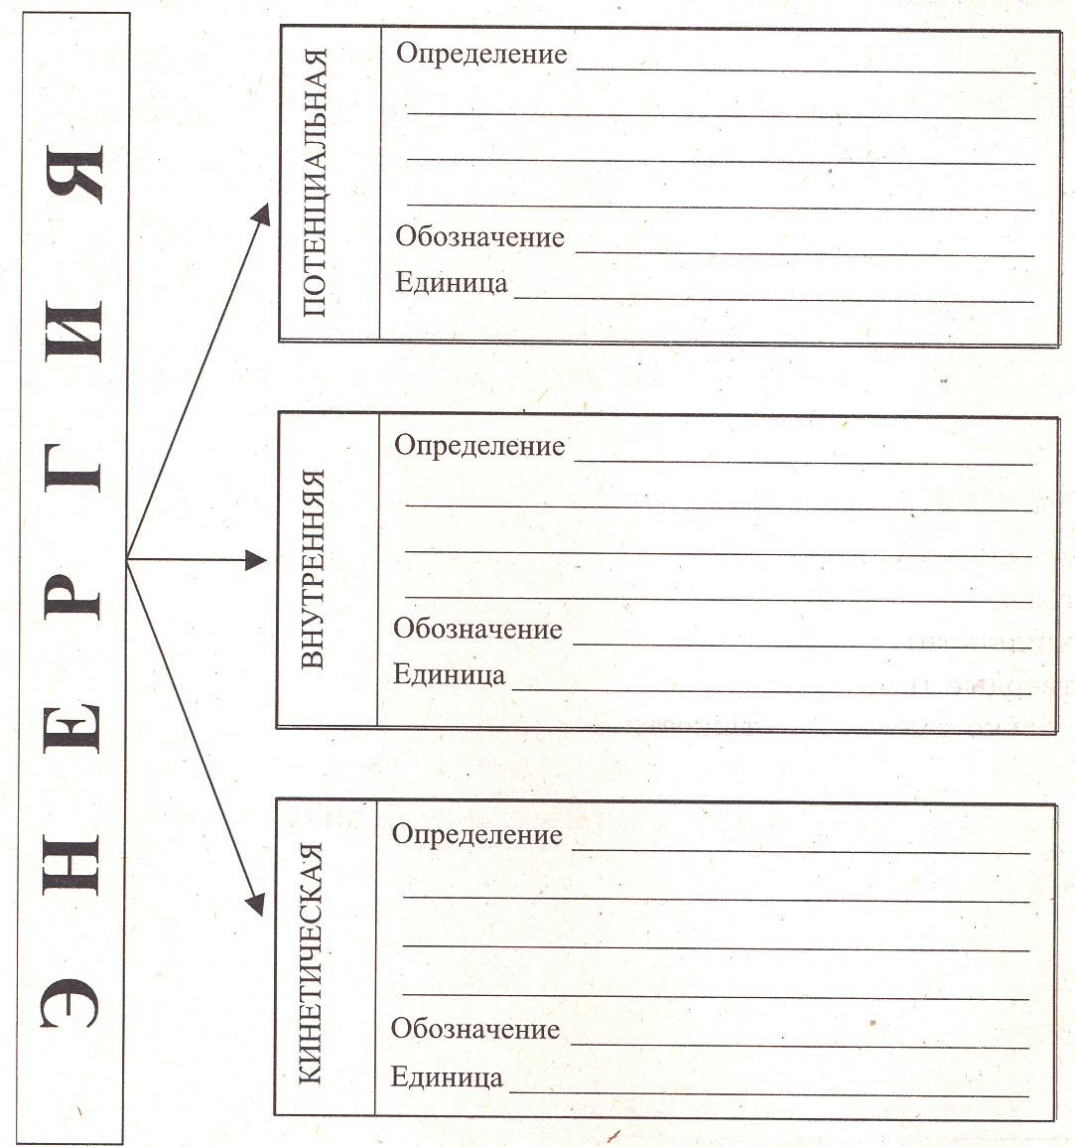 | Задание 3.  Два серебряных слитка имеют одинаковую температуру, но различную массу. Какой из этих слитков обладает большей внутренней энергией? Почему?  __________________________  __________________________  __________________________  __________________________  __________________________  __________________________  __________________________  __________________________  __________________________  __________________________  __________________________  __________________________  __________________________  __________________________  __________________________  __________________________  __________________________  __________________________  __________________________  __________________________  __________________________

ВНУТРЕННЯЯ ЭНЕРГИЯ

Задание 4. Заполните схему.
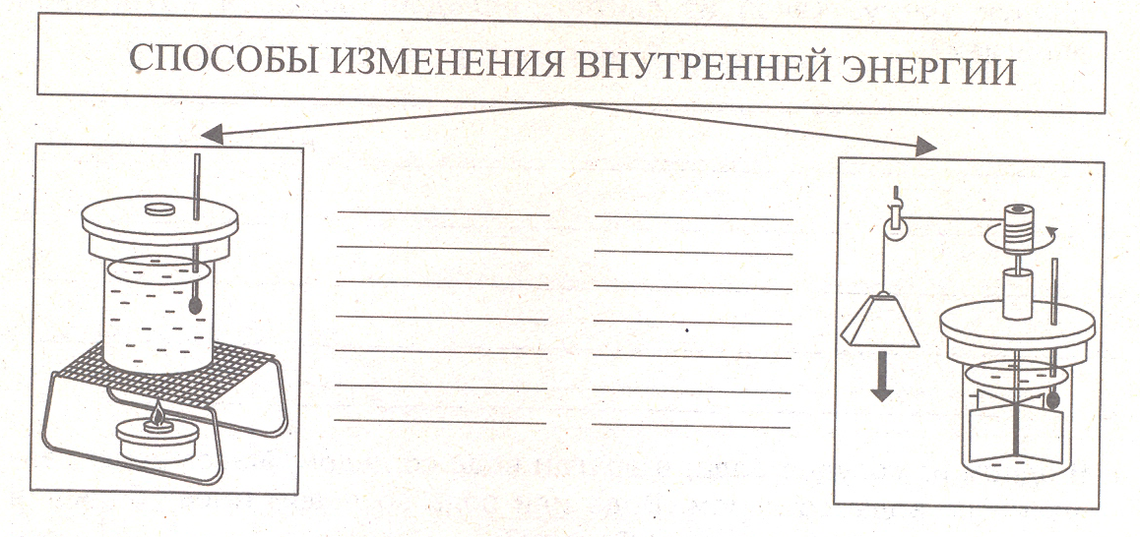

Задание 5.
